PROYECTO | Tienda virtual de moda personalizable | CÓDIGO DE PROYECTO | 2025-001 | FECHA DE ELABORACIÓN | 28/11/2025

OBJETIVOS DEL SPRINT
El objetivo del Sprint 3 era asegurar la calidad del producto mediante la elaboración y ejecución del plan de pruebas, y preparar el entorno necesario para el despliegue de la aplicación. Además, se buscaba validar la integración completa entre frontend y backend antes de la puesta en producción.

ALCANCE ENTREGADO
Durante este sprint se completaron los siguientes módulos y actividades:
Pruebas y aseguramiento de calidad:
– Diseño del plan de prueba.
– Ejecución de pruebas funcionales y de integración.
– Aplicación de mejoras adicionales identificadas durante las pruebas.
Despliegue:
– Preparación del entorno de despliegue.
– Configuración de la base de datos en el entorno definido.
– Revisión completa de las conexiones entre frontend y backend.
– Despliegue de la aplicación.
– Validación del correcto funcionamiento tras el despliegue.
Todos los elementos planificados se completaron satisfactoriamente al cierre del sprint.

AVANCE DEL SPRINT
Al igual que en el sprint anterior, durante la presentación intermedia aún quedaban tareas por finalizar, especialmente vinculadas a la fase de pruebas y despliegue. No obstante, para el final del sprint todas las actividades quedaron completadas según lo previsto, incluyendo la ejecución del plan de pruebas y el despliegue final de la aplicación. En la imagen 1 podemos ver el estado del proyecto en el momento de la presentación

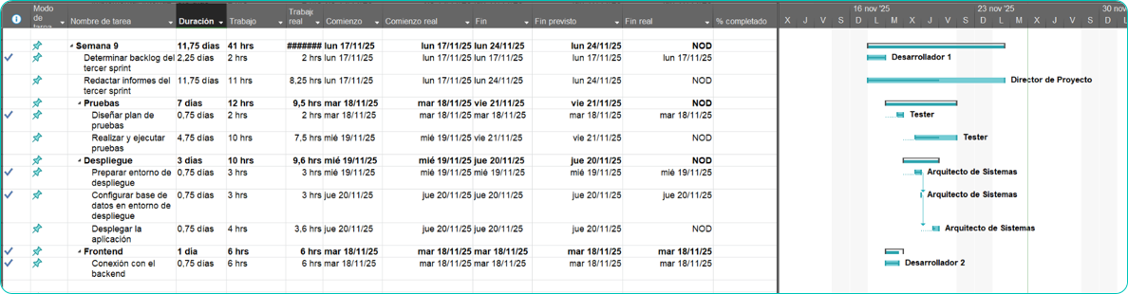
Ilustración 1: Avance del tercer sprint

INCIDENCIAS Y BLOQUEOS
Este sprint transcurrió sin incidencias ni bloqueos relevantes. Tanto la planificación como la ejecución se desarrollaron con normalidad, manteniéndose el ritmo de trabajo esperado en cada fase.

METRICAS DEL SPRINT
Como se muestra en la siguiente imagen, el presupuesto total del sprint era de 10.500 €, de los cuales se habían utilizado aproximadamente 7.000 € hasta ese momento, lo que indica que el gasto se mantenía dentro de los límites planificados.
De manera similar, en la Imagen 3 se puede observar que el coste real de las tareas se mantiene dentro de los límites establecidos, reflejando un uso eficiente de los recursos asignados.
En la imagen 4 podemos ver las métricas clave del proyecto mostraron un desempeño completamente alineado con la planificación inicial. Tanto el SPI como el CPI se situaron en 1, lo que refleja que el equipo avanzó exactamente al ritmo previsto y ejecutó el trabajo con el coste esperado. En conjunto, estos indicadores confirman que el desarrollo del sprint se mantuvo dentro del control previsto, sin desviaciones ni en tiempo ni en presupuesto.

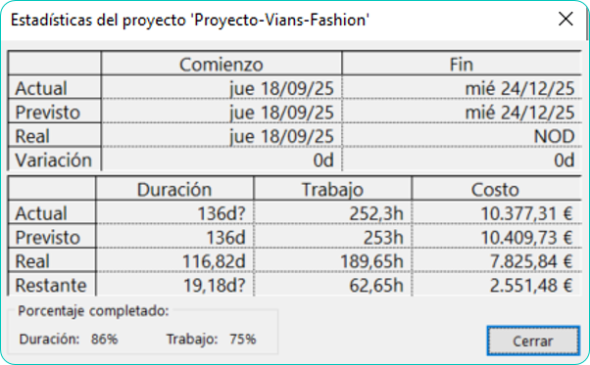
Ilustración 2: Estadísticas
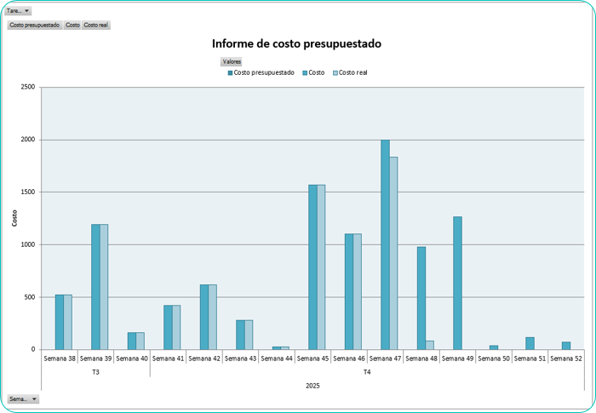
Ilustración 3: Coste real

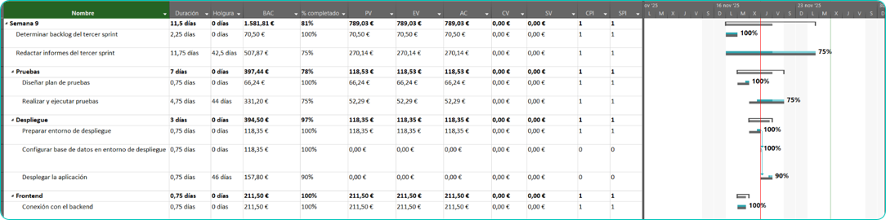
Ilustración 4: Valor ganado

VARIACIONES DEL CRONOGRAMA
Durante este sprint no se registraron variaciones respecto al cronograma establecido. Las tareas planificadas se completaron dentro de los tiempos previstos, sin retrasos ni adelantos, manteniendo una ejecución completamente alineada con la programación original.

IMPACTO EN PROXIMOS SPRINTS
Al tratarse del último sprint del proyecto, no existe impacto sobre ciclos posteriores. La correcta ejecución de las tareas planificadas, junto con la ausencia de incidencias y desviaciones, permitió cerrar el proyecto en condiciones óptimas y sin necesidad de extender el trabajo más allá del alcance definido.

CONCLUISONES Y RECOMENDACIONES
Este último sprint se completó según lo previsto, tanto en tiempos como en costes. Las métricas (SPI = 1 y CPI = 1) muestran que el trabajo avanzó al ritmo esperado y sin superar el presupuesto.
Todo el proceso de pruebas, revisión y despliegue se realizó sin problemas, lo que permitió cerrar el proyecto correctamente.
Como recomendación para futuros proyectos, sería útil mantener este mismo sistema de seguimiento y organización, ya que ha ayudado a que el proyecto termine de forma ordenada y sin contratiempos.

